JOUR/HORAIRE | 8-9:00 | 9:00-10H00 | 10-11:00 | 11:00-12H00 | 12H00  13H00 | 13H30-14:30 | 14:30-15H30 | 15H30  16H30
DIMANCHE |  |  |  |  |  | TD pharmacotoxico  Braik  A25 | Cours pharmacotoxico  Braik  A25
LUNDI | Cours pharmacotoxico  Braik  B2 |  |  | Cours bio mol  Merabet  B1 |  | Cours bioch Clinique  A 24  ZIDI | Cours bioch Clinique  B2  ZIDI
MARDI |  |  |  | Cours bio mol  Merabet  A24 |  | TD bio mol  MERABET  A25 | Cours genie génétique  Ayed  B1
MERCREDI |  |  | COURS TAB  HAMDIKENE  A25 | COURS TAB  HAMDIKENE  A25 |  | Cours SFM  Abdaoui  B1 | TD SFM  Abdaoui  B1
JEUDI | TD TAB  HAMDIKENE  A24 | Cours SFM  ABDAOUI  A24 | TDGénie génétique  Ayed  A24 | TD bioch clinique zidi  A24
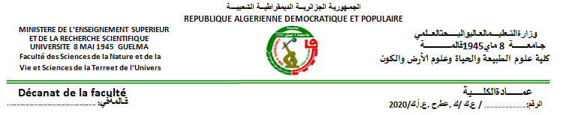

EMPLOI DU TEMPS POUR LA PERIODE DU 19/09/2020 AU 04/10/2020
LICENCE Biochimie
Semestre 2 Année universitaire 2019/2020

